Đức Linh với hành trình 50 năm phát triển ngành Giáo dục và Đào tạo

Về Đức Linh hôm nay, mọi người sẽ không khỏi ngỡ ngàng trước những sự đổi thay, sự phát triển về mọi mặt trong đời sống kinh tế - xã hội, quốc phòng - an ninh, môi trường, cảnh quan sáng - xanh - sạch - đẹp. Đặc biệt, là sự chuyển biến, vươn lên, nỗ lực nâng cao chất lượng giáo dục toàn diện trong 50 năm qua.
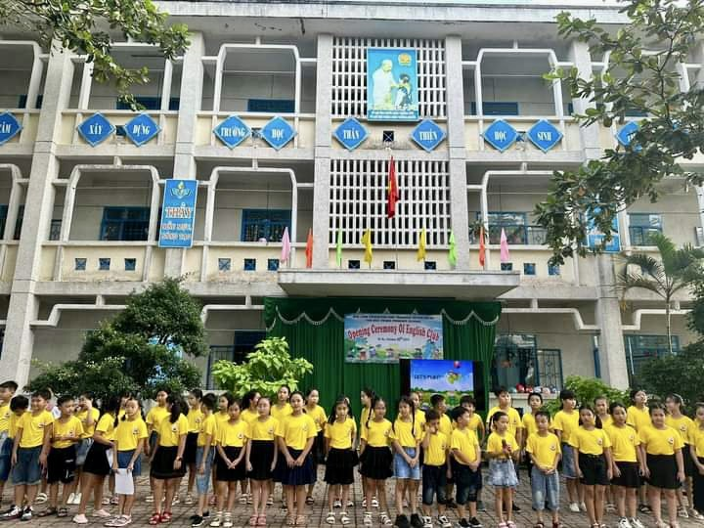
Học sinh trường Tiểu học Tôn Đức Thắng (Võ Xu)
tham gia sinh hoạt Câu lạc bộ Tiếng Anh.
Từ những ngày đầu quê hương Hoài Đức - Đức Linh được giải phóng (23/3/1975); trước sự tàn phá nặng nề của chiến tranh, nền kinh tế bị suy kiệt trầm trọng; ngành giáo dục gặp vô vàn khó khăn về cơ sở vật chất, trang thiết bị dạy học và nguồn lực giáo viên; lương của thầy cô giáo không đủ để sinh sống và trang trải đời thường; học sinh phải đi học trên những con đường lầy lội bùn đất, ngồi học dưới những mái nhà tranh, vách đất, trong điều kiện thiếu thốn về sách vở, dụng cụ học tập, phương tiện đi lại,…
Mặc dù vậy, phong trào thi đua dạy tốt - học tốt vẫn luôn được nêu cao, các lớp bình dân học vụ được mở khắp nơi trong toàn huyện, thu hút đông đảo người học hăng hái tham gia. Nhờ đó, tỷ lệ người biết chữ và trình độ dân trí tại Đức Linh dần được nâng cao, góp phần vào thành công cho công tác phổ cập giáo dục và xóa mù chữ sau này.
Bước vào thời kỳ đổi mới, ngành Giáo dục và Đào tạo Đức Linh hòa chung với sự vươn mình và phát triển của đất nước cũng như của huyện nhà, luôn làm tốt sứ mệnh “trồng người” cao cả, luôn quyết tâm nâng cao chất lượng giáo dục ngày càng tốt hơn, căn bản hơn; góp sức đào tạo, rèn luyện các thế hệ học trò có đủ năng lực, phẩm chất để cống hiến cho quê hương, đất nước.
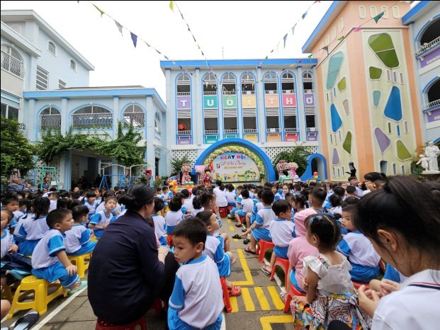
Trường Mẫu giáo tư thục Tuổi Thơ (Đức Tài)
Điểm sáng xã hội hóa phát triển giáo dục.

Đến nay, ngành Giáo dục và Đào tạo huyện nhà có quy mô lớn hơn rất nhiều so với những ngày đầu quê hương mới giải phóng. Mạng lưới trường, lớp được mở rộng xây dựng khang trang, cơ sở vật chất, thiết bị dạy học được tăng cường đầu tư gắn với thực hiện chương trình giáo dục phổ thông hiện đại, xây dựng trường học đạt chuẩn quốc gia và xây dựng nông thôn mới; đáp ứng nhu cầu học tập của con em nhân dân Đức Linh và yêu cầu đào tạo nhân lực trong thời kỳ hội nhập.

Toàn huyện có 22 trường mẫu giáo, mầm non công lập; 5 trường mẫu giáo, mầm non tư thục; 25 trường tiểu học; 11 trường trung học cơ sở; 2 trường TH&THCS; 3 trường trung học phổ thông và 1 Trung tâm Giáo dục nghề nghiệp - Giáo dục thường xuyên. Nề nếp hoạt động và chất lượng giáo dục của huyện đạt nhiều kết quả đáng khích lệ. Tính đến nay, có 44/58 trường đạt chuẩn quốc gia, tỷ lệ 75,86%; hệ thống giáo dục trong huyện từng bước được hoàn thiện theo hướng mở, xây dựng xã hội học tập, các Trung tâm học tập cộng đồng hoạt động ngày càng tốt hơn.

Ngành Giáo dục và Đào tạo có nhiều nỗ lực trong đổi mới phương pháp dạy học, nâng cao chất lượng dạy và học ở các cấp học. Công tác phổ cập giáo dục, xóa mù chữ liên tục được giữ vững, phát huy và nâng chuẩn. Giáo dục lý tưởng cách mạng, đạo đức, nhân cách và kỹ năng sống cho học sinh luôn được chú trọng; đặc biệt là việc đưa Lịch sử Đảng bộ huyện vào giảng dạy trong các trườngtrung học cơ sở. Qua đó, giúp học sinh trân quý, tự hào về nơi mình sinh ra và lớn lên, hiểu biết và tích cực khám phá những điều chưa biết về vùng đất và con người Đức Linh, hiền hòa chan chứa nghĩa tình và là một vùng quê yên bình đáng sống. Công tác giáo dục nghề nghiệp, giáo dục thường xuyên và đào tạo nghề ngày càng được đổi mới, bổ sung, điều chỉnh phù hợp với yêu cầu phát triển kinh tế - xã hội và nhu cầu sử dụng lao động của thị trường. Công tác xã hội hóa, huy động nguồn lực đầu tư xã hội vào lĩnh vực giáo dục được thực hiện thường xuyên và mang lại hiệu quả thiết thực.
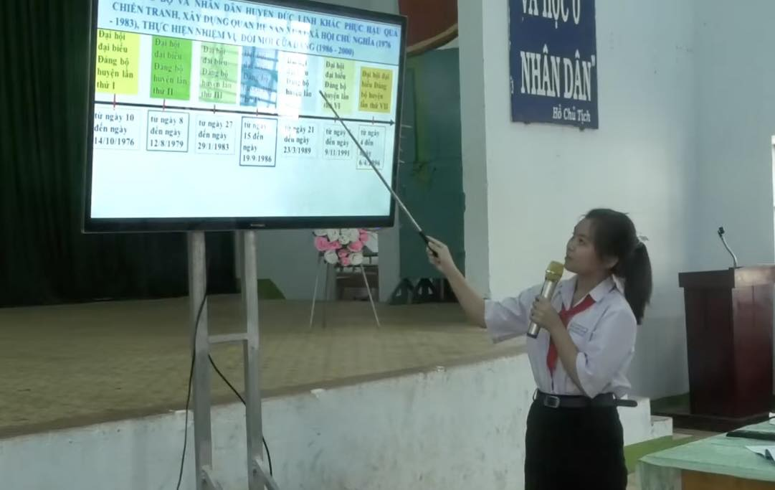
Tiết học lịch sử Đảng địa phương.

Có thể nói rằng, trong suốt hành trình 50 năm, ngành Giáo dục và Đào tạo đã có nhiều đóng góp đáng ghi nhận cho sự phát triển chung của huyện, đã thực hiện tốt cả việc dạy chữ, dạy nghề, đặc biệt là dạy người; không ngừng cải tiến cách dạy, cách học theo hướng khơi dậy tư duy sáng tạo của học sinh, năng lực tự học, tự tu dưỡng rèn luyện; gắn học lý thuyết với thực hành, trau dồi đạo đức, lối sống, phát huy truyền thống cách mạng, bảo tồn giá trị văn hóa dân tộc và địa phương; mở rộng quy mô giáo dục, xây dựng xã hội học tập, tạo điều kiện thuận lợi cho mọi người có thể học tập suốt đời. Cũng trong 50 năm qua, biết bao thế hệ học trò đã trưởng thành, mang tài năng và trí tuệ của mình để xây dựng và bảo vệ Tổ quốc, góp phần đưa quê hương Đức Linh ngày càng giàu đẹp, vững bước đi lên.

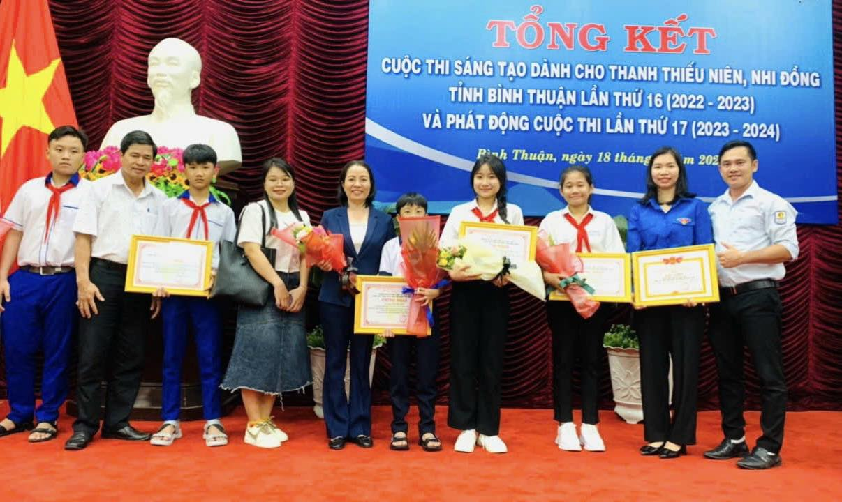
Học sinh Đức Linh đạt giải trong Cuộc thi sáng tạo
dành cho thanh thiếu niên, nhi đồng tỉnh Bình Thuận lần thứ 16 (2022 2023).
Tiếp nối truyền thống tốt đẹp của ngành Giáo dục và Đào tạo suốt chiều dài 50 năm lịch sử; đội ngũ nhà giáo Đức Linh luôn nỗ lực, vượt mọi khó khăn để hoàn thành tốt nhiệm vụ được giao; ra sức phấn đấu “Rèn đức, luyện tài” để không ngừng giáo dục, đào tạo nên những thế hệ học trò chuẩn về lý tưởng cách mạng, đạo đức và nhân cách, vững về kiến thức, kỹ năng; với quyết tâm cao độ, kiên định mục tiêu, nâng cao chất lượng giáo dục, xứng đáng với lòng tin của nhân dân; đưa ngành Giáo dục và Đào tạo Đức Linh lên tầm cao mới, tương xứng với sự phát triển kinh tế - xã hội của huyện nhà.
Nguyễn Như Diệp

